**서보 모터 (RC 서보모터)**

무선 조종비행기, 자동차

PWM 신호의 펄스 폭으로 조정

각도로 조정

선이 3개 간단한 조작(전원 2 신호선 1)

**스텝모터**

코일에 전기를 주면 전자석이 되어 밀고 당기며 동작

코일을 돌리면서 전원을 가하면서 모터 동작

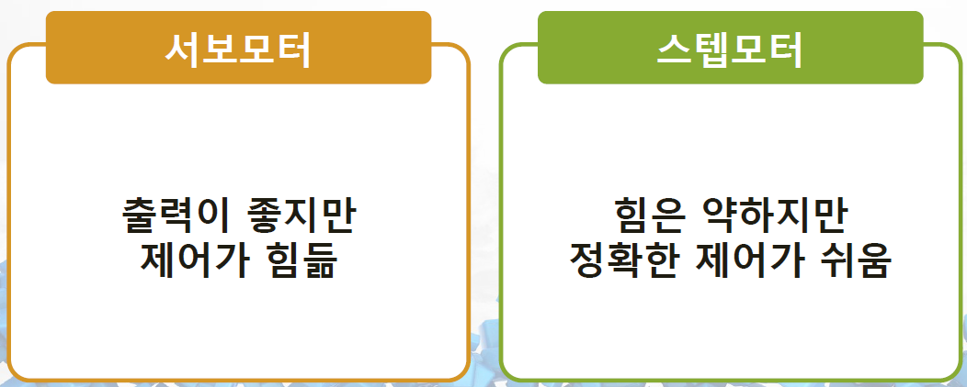

#include <Stepper.h>

**아두이노 & C#**

'Serial.available()’ :외부에서 신호를 받았는지 확인

아두이노는 시리얼 포트에서 온신호를 버퍼에 저장해두는데 이 값이 있는지 확인하는 방법이 'Serial.available()'를 호출

이렇게 버퍼에 들어있는 값은 'Serial.read()'를 통해 읽음

using System.IO.Ports;

**데이터베이스연결**

서버탐색기에서 데이터 연결 -> 연결 추가로 데이터베이스파일 지정으로 연결한다.

using System.Data.OleDb;

OleDbConnection con = new OleDbConnection(); 로 객체를 생성해 db를 연결한다.

**블루투스 세팅**

◎ AT : 응답 체크  
Send : AT  
Receive : OK  
◎ AT+NAME : 블루투스 이름 셋팅  
Send : AT+NAME:hc06  
Receive : OK  
◎ AT+PSWD : Pin번호 셋팅  
Send : AT+PSWD:“1111”  
Receive : OK  
◎ AT+ORGL : 공장초기화를 실행  
   생산되어서 출하 됬을때 당시의 상태로 되돌리는 것  
Send : AT+ORGL  
Receive :　OK

◎ AT+ROLE : 모드 셋팅(MASTER, SLAVE)  
Send : AT+ROLE=0 (or AT+ROLE=1)  
Receive : Unknown  
0(Slave), 1(Master)

응답 체크 -> 블루투스 이름 셋팅 -> Pin번호 셋팅 -> 모드 셋팅(MASTER, SLAVE)  
윈도우 디바이스 추가 -> 이름, pin 입력 -> 연결 -> 송신확인

**라이브러리 폴더**

Examples : 라이브러리 예제 폴더

Src : 라이브러리 구성하는 해더(.h)와 소스파일(.CPP)

Keywords: 아두이노 IDE 에서 코드를 볼때 강조표시(다른색상)할 문구 지정

library.properties : 라이브러리의 기본정보 파일 (잘못작성x)

README.md : 라이브러리의 간단한 설명

**BUZZER**

전기를 통하면 삐이이~~~ 소리

컴퓨터를 처음 켰을 때 삑~ 하는 소리

눈으로 신호나 레벨을 확인 LED, FND, TEXT LCD 등

전자석(電磁石)을 이용하여 진동판을 진동시켜 소리를 내는 장치 - 삐 소리만 낼 수 있음

능동 부저 : 소리 한가지 쉬움

수동 부저 : 다양한 소리 복잡함